A
ETAF - ESCOLA TÉCNICA EM AGRICULTURA FAMILIAR COMO UMA PROPOSTA DE EDUCAÇÃO RURAL PARA O DESENVOLVIMENTO

Francisco Feitosa Alves Sobrinho
Luiz Cláudio Antônio Nogueia
Luiza Maria Capanema Bezerra

Resumo

Neste texto apresenta-se todo o processo histórico de constituição da Escola Técnica de Agricultura Familiar Pedro Pomar (ETAF), destacando o perfil dos alunos, e todo o conteúdo pedagógico abordado durante o período de formação dos futuros técnicos em agricultura familiar. Por fim, apresenta-se uma avaliação preliminar do curso, salientando os impactos percebidos junto aos alunos e na comunidade como uma ferramenta para remover os obstáculos do desenvolvimento rural sustentável.

Introdução

A Escola Técnica de Agricultura Familiar Pedro Pomar (ETAF) é um projeto educacional que tem por objetivo formar o técnico em Agricultura Familiar. O projeto está sendo desenvolvido por uma parceria entre o Centro Estadual de Educação Tecnológica Paula Souza, Fundação Instituto de Terras do Estado de São Paulo (ITESP) e a comunidade local. A escola localiza-se no Assentamento de Pirituba Área 03, no município de Itaberá – SP.
O público da escola são produtores e filhos de produtores que desejam adquirir conhecimentos para trabalharem em suas propriedades, buscando melhorar a produção, e conseqüentemente aumento na renda e a sua manutenção no campo. Todo o conteúdo pedagógico das aulas está direcionado ao ensino de métodos e tecnologias adaptadas à agricultura familiar.
A proposta de formar um técnico em agricultura familiar vem ao encontro da nova Política Nacional de Ater (Assistência Técnica e Extensão Rural) que propõe a formação de um novo profissional de extensão rural e o desenvolvimento de metodologias capazes de interagir com o público prioritário dessa nova política, o agricultor familiar (Brasil, 2005).
Dentro desse novo paradigma da extensão rural além do técnico ter que estar capacitado para atender o agricultor familiar deve estar, acima de tudo, comprometido com o desenvolvimento rural sustentável. É dentro dessa perspectiva que o conteúdo pedagógico do curso foi desenvolvido para formar um profissional capaz desenvolver uma agricultura mais limpa, saudável e em harmonia com o meio ambiente e que esteja inserido fazendo parte dessa própria comunidade.
Segundo Fonseca (1985) a problemática da extensão rural deve ser pensada como um projeto educativo para a zona rural, como uma prática pedagógica-política historicamente determinada, isto é, pensá-la sempre a partir das condições sociais, políticas e econômicas vigentes no contexto que a gerou. Esse pensamento está presente, também, na nova Política de Ater em que o extensionista, não pode simplesmente executar um ato de levar conhecimentos novos a populações desprovidas de saber, o contato entre o extensionista e o produtor deve ser dialógico. O saber deve ser construído socialmente, em um processo dialógico participativo, no qual o sujeito social (produtores) contribui com o seu conhecimento e com a sua cultura. Nesse sentido os determinantes históricos sócio-econômicos, ambientais e culturais são a base para a compreensão da realidade atual, e fundamentais para traçar o planejamento de uma forma participativa.
Toda a proposta pedagógica do curso é baseada no pressuposto terórico-metodólogico apresentado por Fonseca (1985) e que permeia toda a fundamentação teórica da nova Política de Ater (Caporal, s/d, 1994, 2000). Assim, o conhecimento e o aprendizado são construídos de forma participativa durante o curso. Os determinantes históricos sócio-econômicos, ecológicos e culturais são valorizados com a finalidade de se construir a realidade de atuação dos futuros técnicos em agricultura familiar.
O texto apresenta um apanhado de todo o processo de constituição da ETAF. Destacando os aspectos históricos da constituição da escola, o desenvolvimento do aprendizado durante o curso e por fim algumas considerações sobre o estágio atual do projeto.

Histórico da Constituição da ETAF Pedro Pomar

A demanda pela criação do curso técnico partiu dos filhos dos assentados da Fazenda Pirituba e de comunidades vizinhas à fazenda, localizada entre os municípios de Itaberá e Itapeva, no sudoeste paulista.
Os filhos dos produtores apresentaram uma reivindicação ao GTC – Grupo Técnico de Campo de Itapeva do ITESP pedindo a criação de cursos técnicos. Porém, não estava claro que tipo de curso técnico que os jovens estavam demandando. Dessa forma, o ITESP orientou que eles fizessem uma pesquisa para diagnosticar seus anseios referentes à capacitação profissional.
A pesquisa foi elaborada por técnicos do ITESP e por um representante do Grupo de Jovens do assentamento. Os questionários foram aplicados pelos próprios jovens. Foram entrevistados 152 jovens das áreas de assentamento e das comunidades vizinhas. Com o resultado da pesquisa foi possível traçar um perfil dos possíveis alunos e a proposta pedagógica do curso.
A pesquisa foi realizada em 2002 com 152 interessados por cursos técnicos. A maioria dos entrevistados possuía idade entre 15 e 20 anos (78%), entre 21 e 25 anos tinha-se 20% do total e por fim, o grupo apresentava um membro com 32 e outro com 35 anos.
A residência dos entrevistados estava bem distribuída nas áreas de assentamento e comunidades vizinhas. Não apresentando nenhuma concentração em alguma área específica, como se observa na figura 1.

Figura 1: Localização da residência dos entrevistados

Fonte: Pesquisa (GTC ITESP – Itapeva), 2002.
Quanto à escolaridade cerca de 76% dos entrevistados estavam cursando o ensino médio, 16% já tinha concluído o ensino médio, e o restante havia parado de estudar sem concluir o ensino médio.
Quando indagados sobre a sua ocupação 61% responderam serem estudantes, 11% disseram ser a agricultura sua ocupação, 20% não responderam a questão, e o restante apresentou como resposta à opção outros (camarada, operário, apicultor, etc.).
Com relação ao trabalho na propriedade 89% afirmaram executar alguma atividade na propriedade, e restante não responderam a questão.
Figura 2: Interesse por cursos na área de agropecuária

Fonte: Pesquisa (GTC ITESP – Itapeva), 2002.
A questão referente ao interesse de cursos na área de agropecuária, mostrou que existe uma concentração nos cursos de formação de técnico florestal e agropecuário, representando 20% e 16% respectivamente. Outra área de interesse relevante é administração rural (11%). O item referente a outras áreas apresentou um percentual elevado, como se pode observar na figura 2. Esse interesse maior pode ser justificado quando foram indagados sobre outros cursos técnicos e que houve uma demanda considerável pela área de informática (Figura 3).
Figura 3: Interesse por outras áreas profissionais

Fonte: Pesquisa (GTC ITESP – Itapeva), 2002.
Traçado o perfil dos jovens e com as informações sobre as principais áreas de interesse, começou o processo de negociação para o fechamento da parceria entre o ITESP e Centro Estadual de Educação Tecnológica Paula Souza para o desenvolvimento do projeto.
Todo o processo de negociação e formatação do projeto foi desenvolvido dentro de princípios participativos e dialógicos. A comunidade sempre envolvida e participando ativamente do processo decisório. Participação ativa desde a definição por uma habilitação em técnico em agricultura familiar até construção do conteúdo programático, que deveria acima de tudo estar de acordo com a realidade vivida pelos alunos.

Figura 4: Inauguração da ETAF Pedro Pomar em 2004
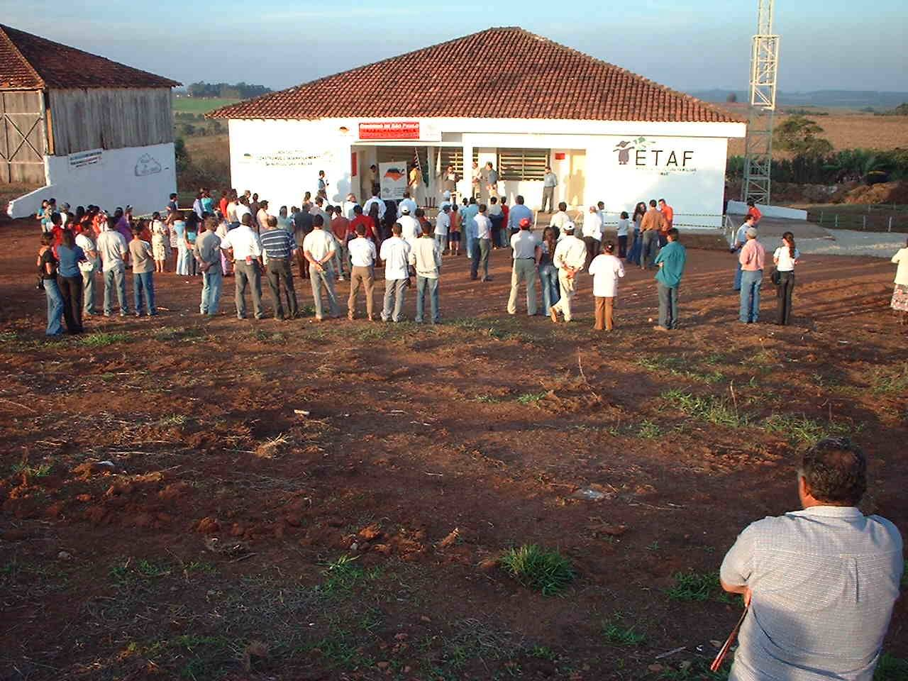

Fonte: GTC ITESP – Itapeva, 2004.
A escola foi inaugurada em julho de 2004 depois de um mutirão feito pela comunidade para a reforma do prédio, onde hoje está instalada a escola (figura 4). As aulas com a primeira turma tiveram início no segundo semestre de 2004.

Processo Educativo

O curso é oferecido em três módulos: processamento de produtos agropecuários, produção vegetal e produção vegetal. O aluno cumprindo às 1.840 horas/aula recebe a habilitação de técnico em agricultura familiar.
O aluno pode cursar os módulos separados recebendo ao final de cada período a habilitação de agente de processamento de produtos agropecuários, agente de produção animal ou agente de produção animal. O módulo de processamento de produtos agropecuários possui 540 horas/aula, o de produção vegetal possui 620 horas/aula e o de produção animal 680 horas/aula. A carga horária responde pelas atividades em sala de aula e extra classe.
As atividades extra classe ocorrem na área da escola, em propriedades vizinhas, nos lotes de assentados e na forma de cursos em outras instituições.
O perfil do aluno no módulo Agente em Processamento de Produtos Agropecuários é de um profissional que implementa atividades rotineiras e sazonais relativas à produção de derivados de origem vegetal, bem como ao uso e a manutenção de instalações de máquinas e de ferramentas agroindustriais e à comercialização da produção, com métodos adequados ao sistema de agricultura familiar.
Nesse módulo o agente possui as seguintes atribuições e responsabilidades:
Projetar a execução de atividades agropecuárias e agroindustriais referentes ao desenvolvimento de culturas e de criação de animais, com fins comerciais;
Promover e auxiliar o controle zootécnico nas criações e fitossanitário nas culturas;
Pesquisar dados relativos às práticas de mercado e à comercialização de matérias-primas e produtos agropecuários;
Pesquisar e colocar em prática métodos de controle/erradicação de doenças e outros problemas característicos de plantações e de criações;
Coordenar e orientar equipes de trabalho para as práticas da área agropecuária;
Comercializar matérias-primas e produtos finais agropecuários resultantes do processamento de produtos de origem animal e vegetal;
Executar e controlar manutenção em máquinas, em equipamentos, em ferramentas e em instalações utilizados em atividades de produção agroindustrial.
No módulo de agente de produção vegetal o profissional é aquele que planeja, desenvolve e gerencia atividades relativas à produção de derivados de origem vegetal, com métodos e com tecnologias adequadas ao sistema de agricultura familiar. Possuindo as seguintes atribuições e responsabilidades:
Promover e auxiliar o controle fitossanitário nas culturas;
Adotar práticas de melhoramento genético nas culturas;
Executar e supervisionar atividades relativas ao plantio: tratos culturais, preparo do solo, semeadura, colheita etc.;
Comercializar matérias-primas e produtos finais agropecuários resultantes do processamento agroindustrial.
O agente em produção animal é o profissional que atua com atividades relativas a criação e produção de derivados de origem animal a comercialização da produção. Esse profissional possui as seguintes atribuições e responsabilidades:
Promover e auxiliar o controle zootécnico em criações;
Adotar práticas de melhoramento genético em criações;
Executar e supervisionar o manejo diário das criações (preparo de rações, de forragens etc.);
Executar e controlar atividade de abate, ordenha e processamento de produtos de origem animal;
Comercializar matérias-primas e produtos finais agroindustriais.
Além de todo conteúdo programático de matérias técnicas, o curso apresenta outras disciplinas profissionalizantes importantes para formação do aluno como ética e cidadania, leitura e produção de texto, informática, gestão e qualidade, e tecnologia e meio ambiente (sustentabilidade).
Além das atividades em sala de aula os alunos têm uma prática extra classe que são as atividades da escola que são consideradas como prática da extensão rural. Todo o conhecimento adquirido em sala de aula é levado até as propriedades dos pais dos alunos ou produtores vizinhos para serem colocadas em prática. Os alunos participam de vacinação de animais nas propriedades, atividades de preparação do solo para plantio até o acompanhamento de colheita, entre outros.
Um dos tópicos abordados no módulo de produção vegetal foi à cultura da bananeira. Atividade importante na região. Nesse tópico os alunos visitaram o lote de um assentado que mostrou todo o processo de produção da banana (Figura 5).
Figura 5: Aula prática sobre cultivo da bananeira
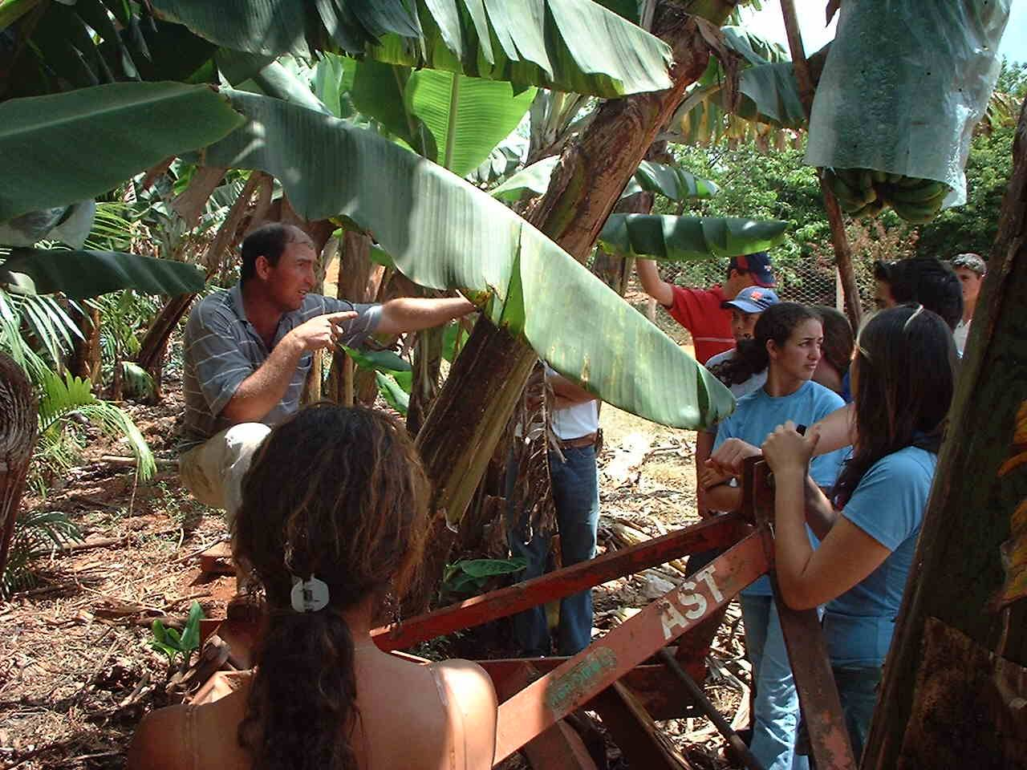

Fonte: (GTC ITESP – Itapeva), 2002.
Essa experiência foi muito rica, pois ocorreu uma interação entre o assentado, os alunos e a escola. Esse tipo de atividade acaba legitimando o trabalho da escola na comunidade, e, além disso, começa a ocorrer gradativamente o reconhecimento dos alunos como profissionais capazes de atender as demandas da comunidade em relação à atividade técnica para qual eles estão se capacitando.

Considerações Finais

Em uma avaliação preliminar do curso pôde-se observar pelo comportamento dos alunos o desenvolvimento de uma postura crítica e participativa buscando explicações e soluções para problemas encontrados no dia a dia do agricultor familiar. Além disso, vem ocorrendo a implementação de várias atividades trabalhadas no aprendizado no decorrer do curso nas propriedades dos alunos, o que permite um reconhecimento do aluno e da Escola na comunidade e acaba funcionando como um meio de divulgação das ações da Escola em toda a comunidade local.
Uma resposta mais precisa quanto à importância da Escola para a comunidade e para o desenvolvimento profissional dos alunos e de sua unidade produtiva familiar, está sendo buscado por meio de pesquisas participativas nesse primeiro momento, e que será repetida a cada três meses, tentando perceber o impacto da Escola após a conclusão do curso.

Estudo realizado por Ney (2006) demonstra que a baixa escolaridade pesa na desigualdade no meio rural. Assim essa proposta de educação em andamento pode se constituir uma forma de superar os obstáculos ao desenvolvimento rural.

Referência Bibliográfica

ABRAMOVAY, R. Agricultura familiar e serviço público: novos desafios para extensão rural. Cadernos de Ciência e Tecnologia. Brasília, v. 15, n. 1, jan./abr. 1998.
BERGAMASCO, S. M. P.P. Extensão Rural: passado e presente no discurso e na prática. In: CORTEZ, L. A. B.; MAGALHÃES, P. S. G.(Coord.). Introdução à engenha agrícola. Campinas, SP: Editora da UNICAMP, 1992. p. 3353-363.
BRASIL. Ministério do Desenvolvimento Agrário. Secretária da Agricultura Familiar.Cartilha Política Nacional de Assistência Técnica e Extensão Rural. São Paulo, 2005.
CAPORAL, F. R. Por uma nova extensão rural: fugindo da obsolescência. Revista Reforma Agrária. ABRA: São Paulo, v. 24, n. 3, 1994.
CAPORAL, F. R. Bases para uma nova ATER pública. Disponível em: http://www.pronaf.gov.br/ater. Acesso em: ago.2005.
CAPORAL, F. R.; COSTABEBER, J. A. Agroecologia e desenvolvimento rural sustentável: perspectivas para uma Nova Extensão Rural. Agroecologia e Desenvolvimento Rural Sustentável. Porto Alegre, v.1, n.1, jan./mar. 2000.
FONSECA, M. T. L. A Extensão Rural no Brasil, projeto educativo para o capital. São Paulo: Loyola, 1985.
NEY, M. G. Educação e desigualdade de renda no meio rural brasileiro. Campinas – SP, Unicamp –SP, 2006. Tese de doutorado.

Eng. Agrônomo – Analista de Desenvolvimento Agrário do ITESP – Mestrando em Desenvolvimento Rural Sustentável pela UNICAMP – Campinas –SP –email: chicofeitalves13@gmail.com
Eng. Agrônomo – Professor do Centro Paula Souza – Doutorando em Desenvolvimento Rural Sustentável – Campinas – SP – email: lcanogueira@yahoo.com.br
Economista – Pesquisadora científica – APTA – Agencia Paulista de Tecnologia dos Agronegócios – Polo Vale Paraiba – SP. Email:luizamcb@aptaregional.sp.gov.br.

